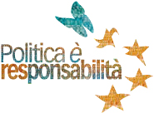 Globalizzazione e welfare

Organizzare l’altruismo

Editori Laterza, 2010

Il nuovo libro di
Mauro Ceruti e Tiziano Treu

Ne parleranno con gli autori
Franco Ianeselli, Michele Nardelli e Giorgio Tonini

Nel corso della serata si presenta al pubblico il sito web www.politicaresponsabile.it

Venerdì 18 giugno 2010, ore 20.30
Trento, Sala Rosa della Regione, Piazza Dante

